SITUS PENJUALAN TERATE STORE

Masih Banyak Kekurangan Dikarenakan Kurang adanya Alat Mohon Di Maklumin .

0.1 Struktur Database

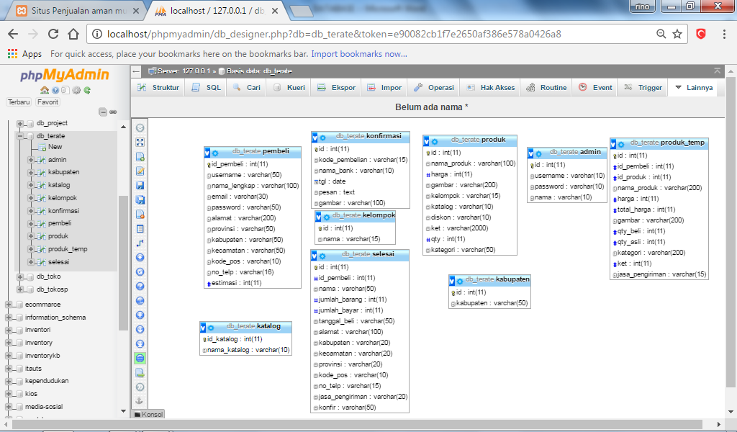

0.2 Home Page

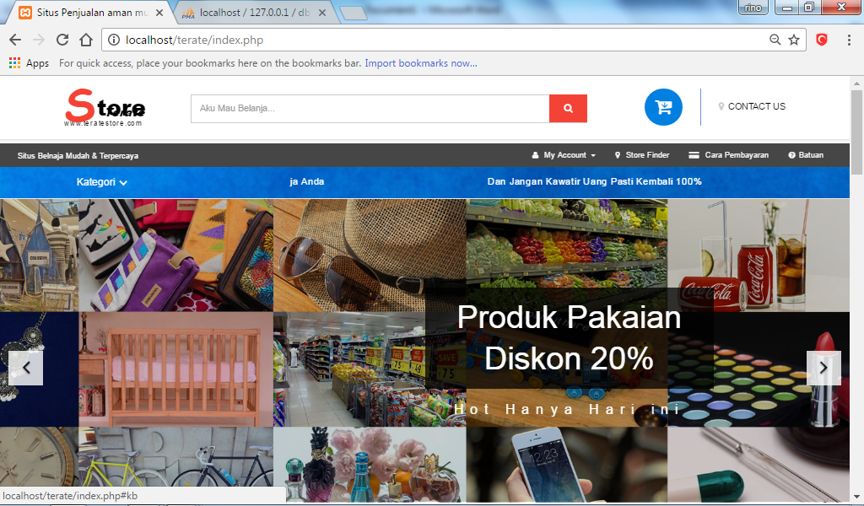

0.3 Page Produk Berdasarkan Kategori

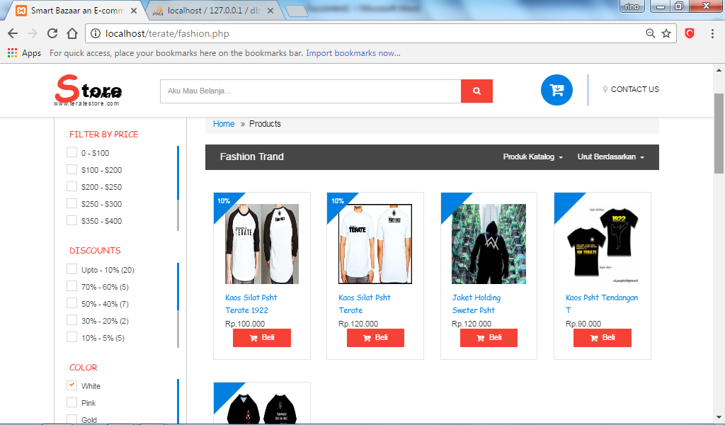

0.4 Page Detail Produk

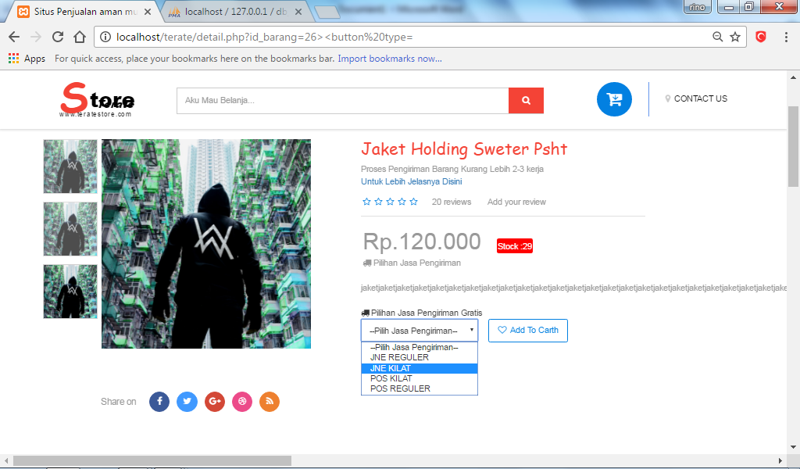

0.5 Page Checkout

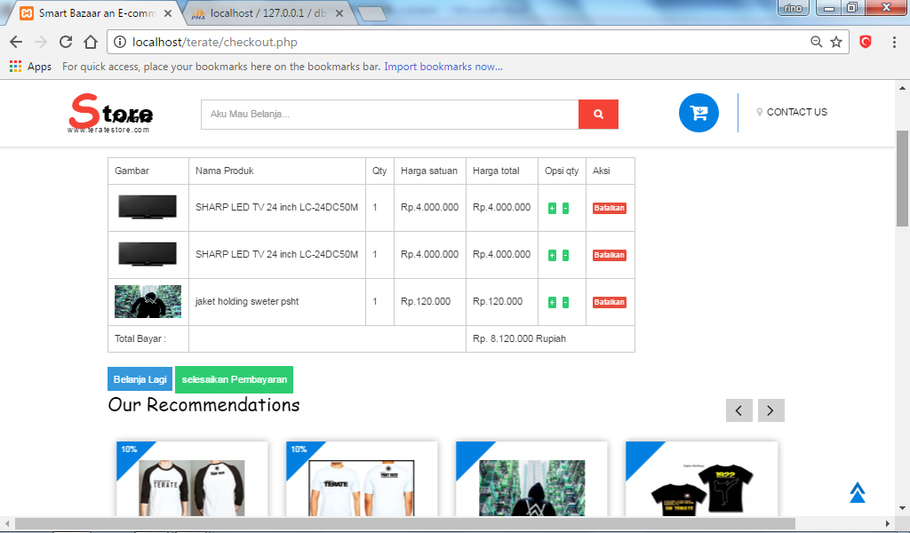

0.6 Page View Kode Transaksi

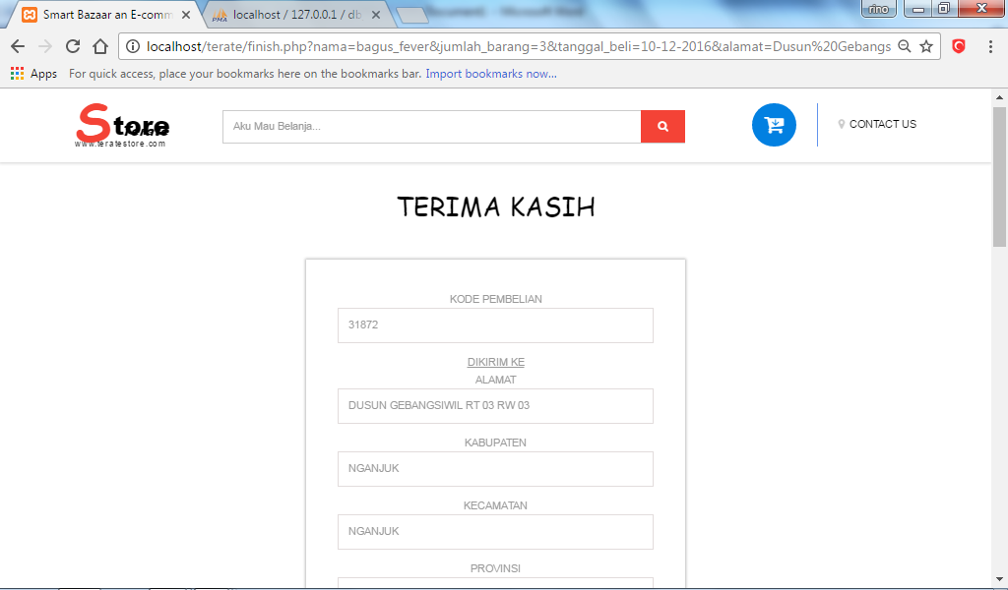 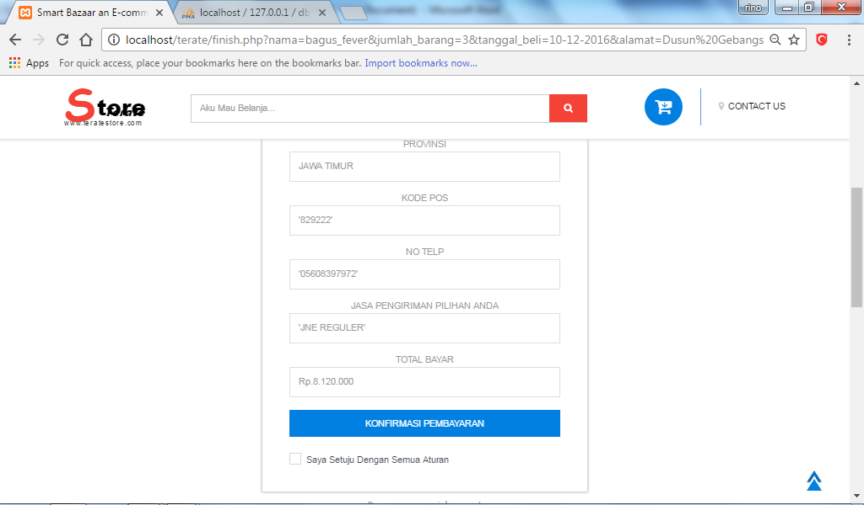

0.7 Page Konfirmasi Pembayaran

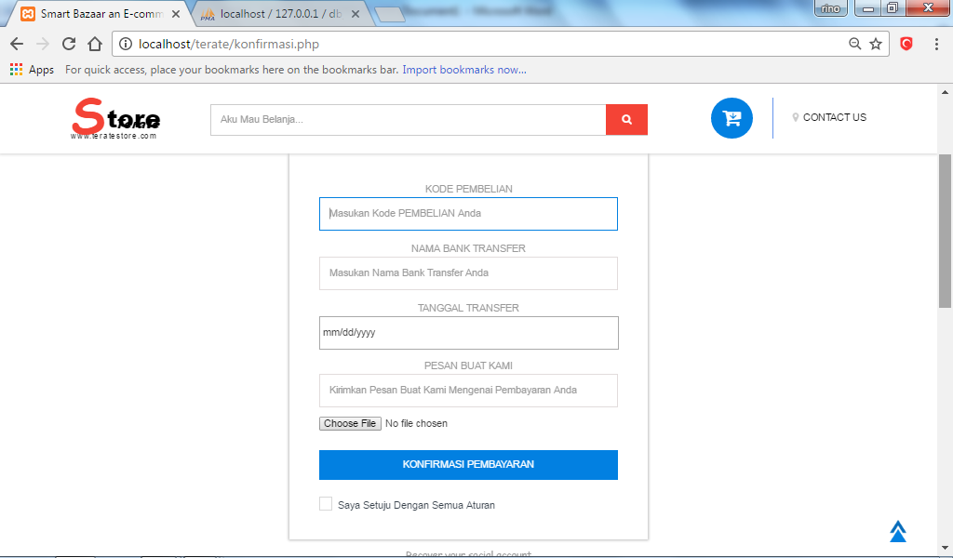

0.8 Page Cek Status Pembayaran & Cek Trafic Pengiriman

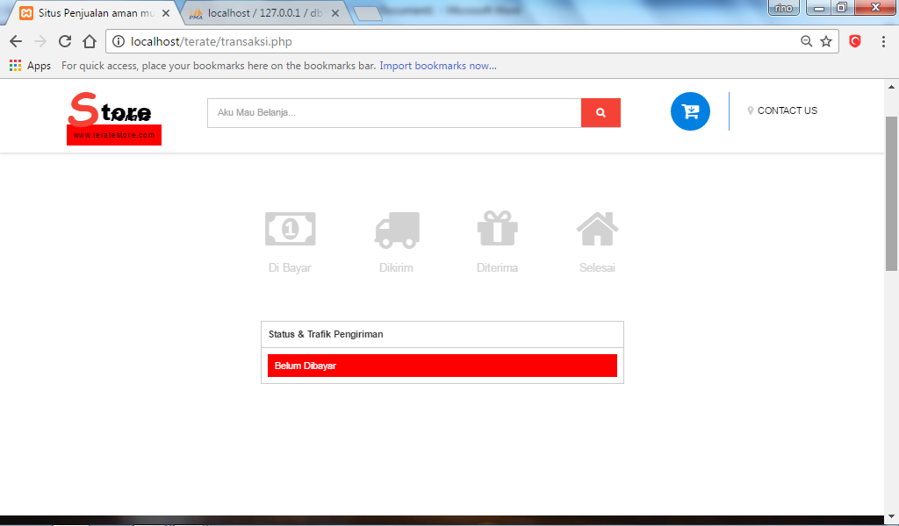

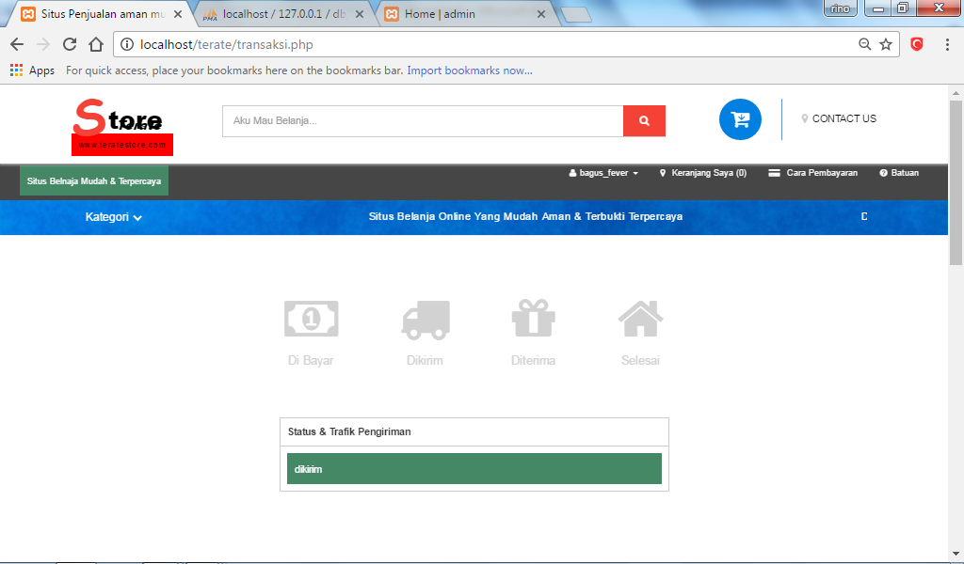

0.9 Page daftar Akun

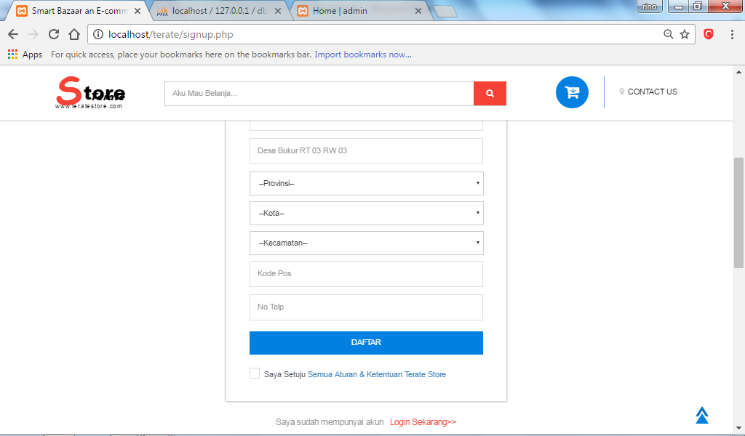

0.10 Page Login Member

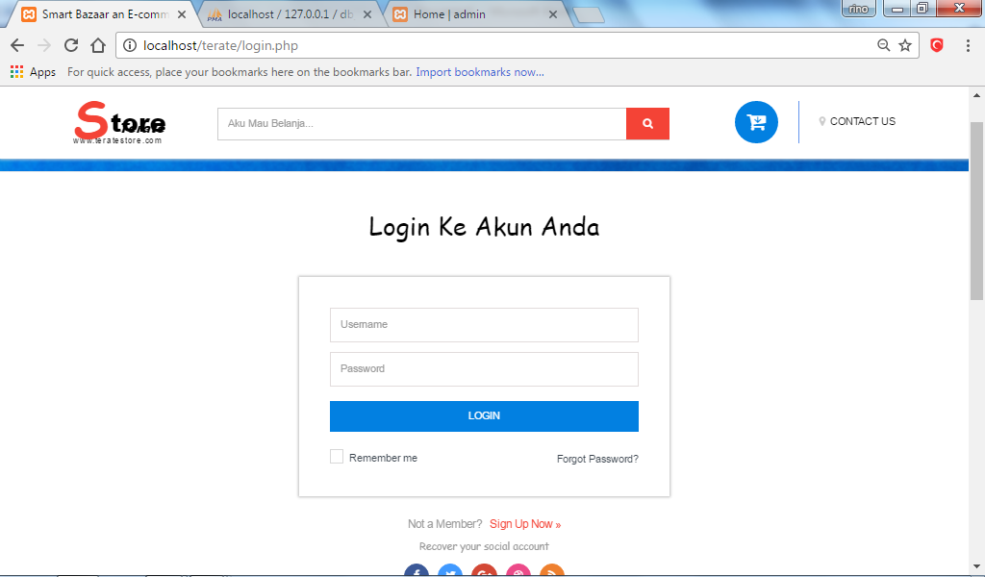

0.11 Tapilan Dashboard Admin

